Stm32 linux开发环境配置

1. 安装必要软件以及编译器
2. 下载必要安装包
   1. VSCode linux安装包：<https://code.visualstudio.com/>
   2. Stm32cubeMX linux安装包：<https://www.st.com/zh/development-tools/stm32cubemx.html#st-get-software>
   3. gcc-arm-none-eabi 安装包：<https://developer.arm.com/downloads/-/arm-gnu-toolchain-downloads>
3. Vscode插件

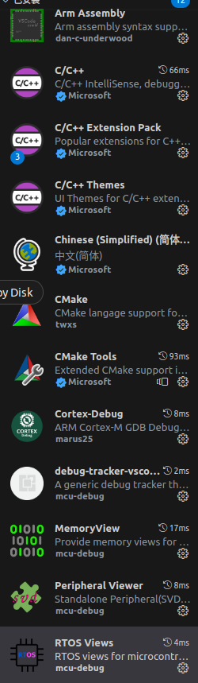

1. 安装STM32CubeMX，打开安装包安装即可
2. OpenOCD烧录工具

使用如下命令安装

sudo apt install openocd

使用lsusb可以查看连接的烧录器信息

1. gcc-arm-none-eabi安装
   1. 解压下载的安装包到需要的位置

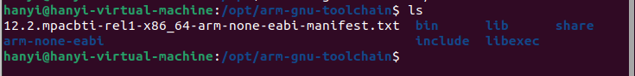

* 1. 然后根据解压的位置，添加路径到环境变量

方法一（进当前用户生效）：

cd ~

vi .bashrc

#打开.bashrc后把下面这句添加到最后面

export PATH=$PATH:/opt/arm-gnu-toolchain/bin

#保存退出后需要使环境变量生效：

source .bashrc

方法二（所有用户生效）：

sudo vi /etc/profile

#打开/etc/profile后把下面这句添加到最后面

export PATH=$PATH:/opt/arm-gnu-toolchain/bin

#保存退出后需要重启使环境变量生效：

Reboot

注意：path中的bin前面的路径根据自己解压到的路径修改

* 1. 环境变量生效后，命令行可输入命令得到版本信息，如下

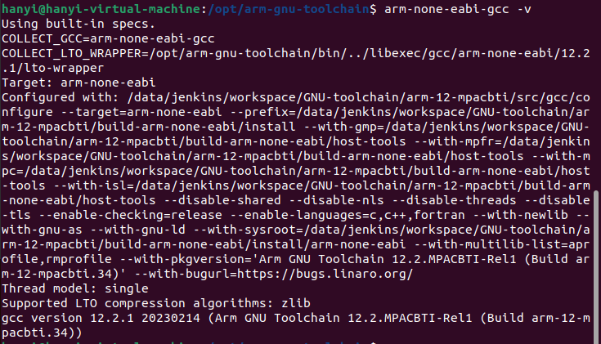

1. 生成工程代码
2. STM32CubeMX生成项目基本代码框架

选择需要的型号，在SYS中选择使用的烧录器，必须选择正确

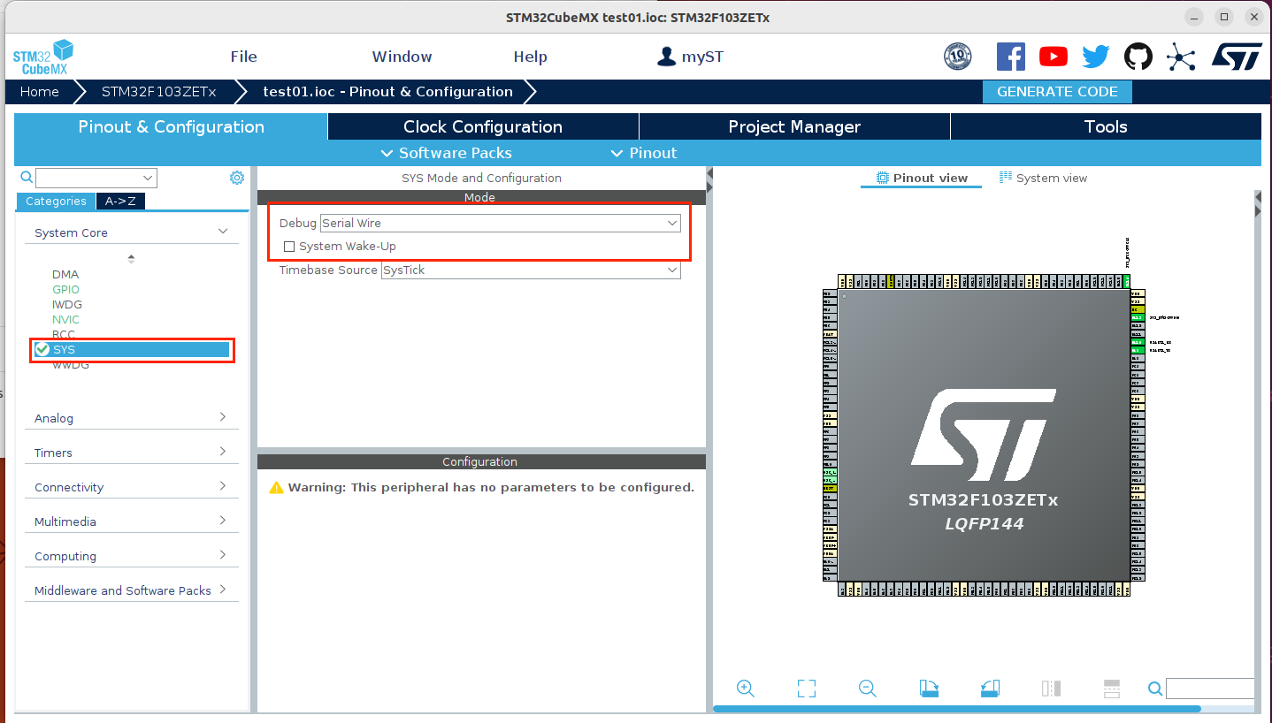

项目管理中选择Toolchain为Makefile

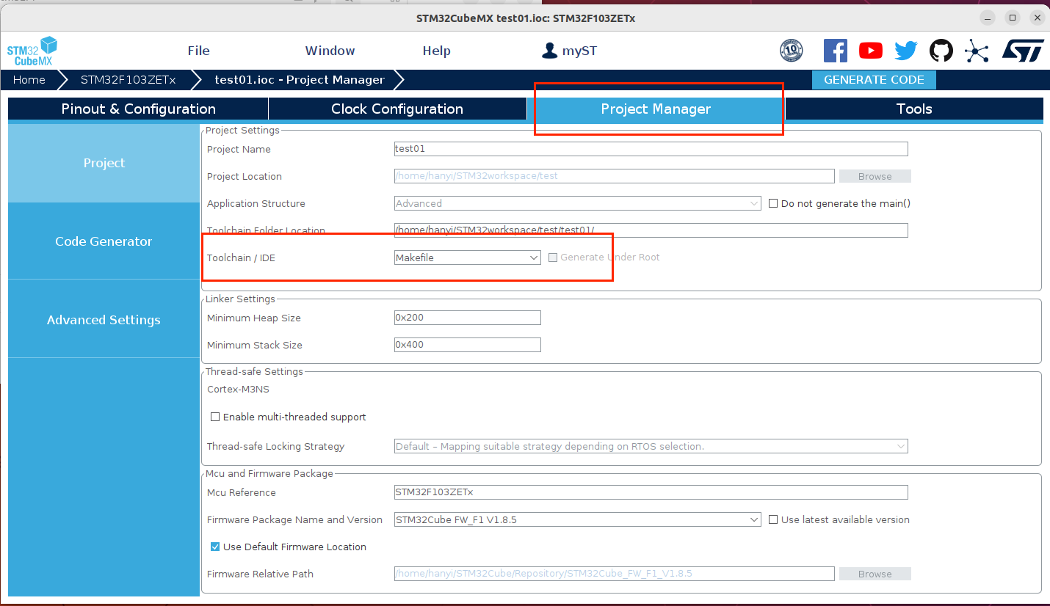

选择合适的位置生成项目

1. VSCode打开生成后的项目

配置C/C++选项，define选项，按下快捷键Ctrl+Shift+p，输入C/C++然后点击Edit Configurrations(JSON)

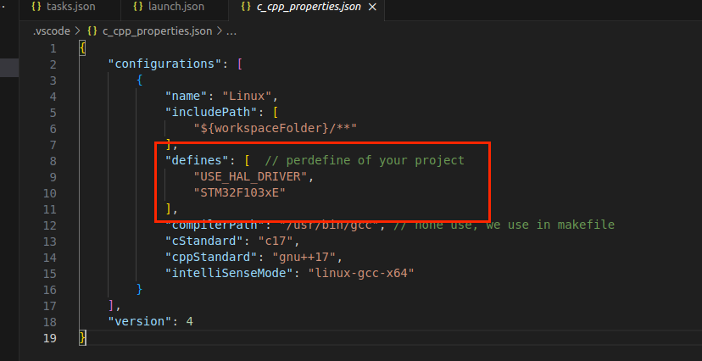

其中需要定义的选项与Makefile中的定义一致，以此保证VSCode不会报错

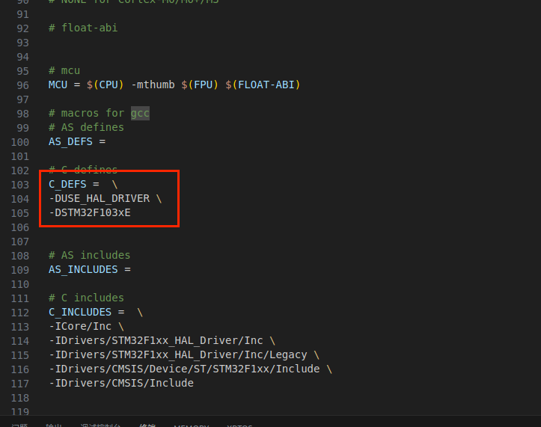

根据需要编写源文件，修改后如有添加文件，记得添加到Makefile文件相应位置

编写完成后，make执行编译，生成elf，hex和bin文件

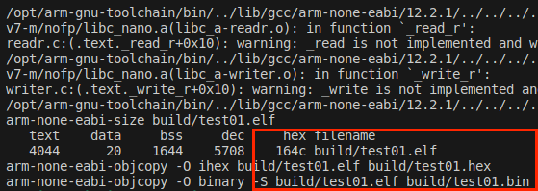

1. OpenOCD烧录

首先烧录器连上STM32并打开电源，另外单独打开一个终端，输入以下指令

openocd -f interface/cmsis-dap.cfg -f target/stm32f1x.cfg

cmsis-dap.cfg 对应烧录器，支持的烧录器在/usr/share/openocd/scripts/interface

stm32f1x.cfg对应MCU，支持的芯片在/usr/share/openocd/scripts/target

烧录器成功连接上后回到VSCode刚才的内置终端，分别输入

telnet localhost 4444 通过telnet连接openocd

program {项目路径}/build/test01.hex 烧录hex文件

reset 复位STM32

exit 关闭连接